**MEGA STORE**



**CURSO:** TALLER DE PROGRAMACIÓN CONCURRENTE

**DOCENTE:** CORONEL CASTILLO ERIC GUSTAVO

**INTEGRANTES**

* Bruno Galván
* Joel Muñoz Sosaya
* Jeison Chapiama Mojino
* Carlos Castillo Fasanando

**INDICE**

1. Carátula…………………………………………………….… pág. 1

2. Índice………………………………………………………..... pág. 2

3. Dedicatoria……………………………………………………..pag.3

4. Resumen……………………………………………………….pág. 4

4.1 Introducción………………………………………………....pág. 4

4.2 Alcance y Limitaciones………..……………………….......pág. 4

5. Suposiciones y Restricciones……………………………….. pág. 5

5.1 Proceso de venta……….………….………………………..pág.5

5.2 Suposiciones y Restricciones…………….……………….. pág.5

5.3 Análisis de Requerimientos………………………….…….. pág.5

5.4 Identificación de los Actores entorno al negocio….……….pág.5

6.Descripción de los Casos de Uso del Negocio……………… pág.7

7. Diagrama de Caso de Uso de Negocio…...............…………pág.7

7.1 Modelo de Catalogo………………...…………………..…..pág.7

8. Prototipos del Sistema…………………………………..….…..pág. 8

8.1 Despliegue del aplicativo …….………………………….pag.8

8.2 Conclusiones……….…………………….……………….pag.8

9:Modelo de base de Datos ………………………………………pag.9

10: Prototipo del sistema………………………………………..…pag10

**DEDICATORIA**

**Este trabajo está dedicado a mi profesor que estuvo siempre ai apoyándonos de igual manera al grupo que supimos trabajar más que compañeros como en Equipo.**

**4: RESUMEN**

Este proyecto que desarrollaremos lo hicimos con dedicación para emprender y llegar al cliente vendiendo productos y artefactos electrodomésticos

Diseñándolo en un lenguaje HTML y CSS Para el desarrollo usamos paginas JSTL, controladores usaremos Servlets. También, un Gestor de Base de Datos en MYSQL.

**4.1INTRODUCCIÓN**

El objetivo de este proyecto es dar a conocer la Programación Web usando lenguaje de programación Java, el programa de desarrollo de aplicaciones IDE NetBeans, a su vez un gestor de almacenamiento de datos como MYSQL. El proyecto es el desarrollo, que está dirigida a todos los empleados, según los privilegios que la empresa Mega Store basada a un uso del Desarrollo Software.

**4.2 ALCANCE**

El alcance del módulo de Mantenimiento permite a que la empresa de privilegios a los empleados de la empresa según su rol. Implementando el método CRUD.

**5. PROCESO DE VENTA**

CUN-001: Crear, eliminar, Actualizar.

CUN-002: Crear, eliminar, Actualizar, leer categoría.

CUN-003: Crear, Eliminar, Actualizar y Leer promociones.

CUN-004: Crear, Eliminar, Actualizar y Leer campañas

**5.1SUPOSICIONES Y RESTRICCIONES**

* Multiusuario
* Acceso web
* Seguridad en el sistema
* Adaptación a la normativa
* Compatibilidad de la solución con protocolos IPV4.

**5.2 ANÁLISIS DE REQUERIMIENTOS**

**Casos de Uso de Negocio**

**5.2 Identificación de los actores del entorno del negocio**

ADMINISTRADOR: Registrar en el sistema web.

Almacenar los datos ingresados por el empleado.

Verificar los procesos de mantenimiento y tiene acceso a todas las áreas.

EMPLEADO: Consultar a la base de datos, Crear, Eliminar, Actualizar y Leer campañas

**6. Descripción de los Casos de Uso del Negocio**

**6.1-Proceso de negocio**

Crear, Eliminar, Actualizar y Leer artículos de cómputo.

**6.2-Actores**

Permite que los empleados puedan dar mantenimiento a los artículos mediante el método CRUD.

**6.3-Flujo de eventos**

1 Ingresar datos de nuevos artículos.

2 Eliminar datos de artículos.

3 Actualizar datos de artículos.

4 Consultar datos de artículos.

5 Verificar proceso de mantenimiento.

Confirmar almacenamiento de BD.

**6.4 Diagrama de Caso de Uso de Negocio**

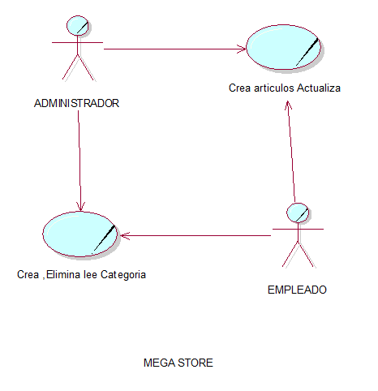

**7. Diagrama de Secuencia**

**7.1 Crear, Eliminar, Actualizar y Leer artículos de cómputo.**

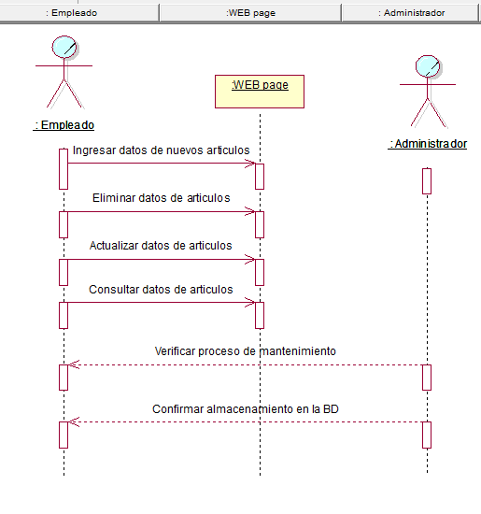

**7.2 Modelo de Catalogo**

**INTERFAZ DE USUARIO: MEGA STORE**

**LOGIN: ACCESO DE USUARIO**

**8. PROTOTIPOS DEL SISTEMA**

La interfaz de usuario que implementaremos es HTML y CSS. También, un gestor de base de datos MYSQL para el almacenamiento de datos.

**8.1 DESPLIEGUE DE APLICATIVO**

El software realiza un despliegue automático de todos los archivos de la aplicación web hacia el servidor web Apache Tomcat 8.0.27.0.

**8.2 CONCLUSIONES.**

El avance de nuestro proyecto ya viene siendo ejecutado, teniendo pruebas, como muestra de su buen funcionamiento y desarrollo de software.

El actual avance tiene como finalidad registrar al usuario dando privilegios de acuerdo a su cargo en el que cursa. De la misma forma, registrar a modo de log todos los datos de las sesiones.

En conclusión, hemos obtenido un avance que cumple con los requerimientos propuestos por la empresa Wilson Store

## **9: MODELO DE BASE DE DATOS**

### . Modelo de seguridad

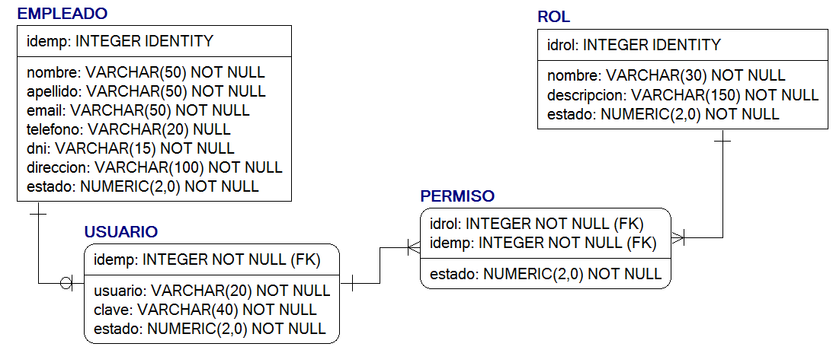

En este modelo solo se encargará de la parte de seguridad del sistema definiendo los roles y permisos a los usuarios para que puedan acceder.

### **Modelo de Catalogo**

En este modelo solo se enfoca al mantenimiento de las tablas utilizando el método CRUD (créate, read, update, delete) de Promoción, producto, categoría y campaña.

### Modelo de ventas

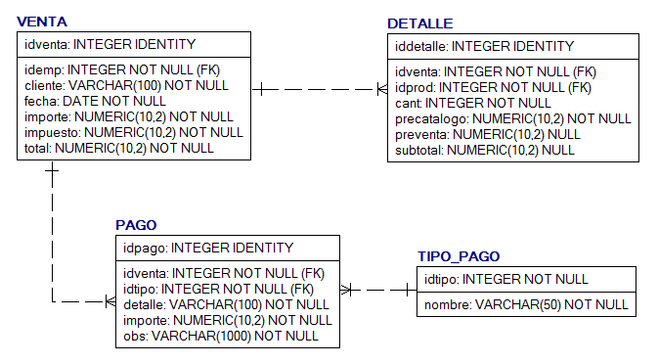

En este modulo se enfoca a las ventas definiendo todos los parametros de ingreso y salida de productos.

# 

# **10. PROTOTIPOS DEL SISTEMA**

La interfaz de usuario que implementaremos es HTML y CSS. También, un gestor de base de datos MYSQL para el almacenamiento de datos.

# **DESPLIEGUE DE APLICATIVO**

El software realiza un despliegue automático de todos los archivos de la aplicación web hacia el servidor web Apache Tomcat 8.0.27.0.

# 